# **РЕСПУБЛИКА МОРДОВИЯ**

# **АДМИНИСТРАЦИЯ ГОРОДСКОГО ПОСЕЛЕНИЯ АРДАТОВ**

АРДАТОВСКОГО МУНИЦИПАЛЬНОГО РАЙОНА

#### ПОСТАНОВЛЕНИЕ

« 22» ноября 2023 г. г. Ардатов № 255

**Об утверждении схемы размещения нестационарных объектов торговли на территории городского поселения Ардатов Ардатовского муниципального района Республики Мордовия**

На основании Федерального закона от 28 декабря 2009 года №381-ФЗ «Об основах государственного регулирования торговой деятельности в Российской Федерации», Приказа Министерства экономики, торговли и предпринимательства Республики Мордовия от 11 мая 2021 года №105-П «Об утверждении Порядка разработки и утверждения органами местного самоуправления схемы размещения нестационарных торговых объектов на территории Республики Мордовия», Федерального закона от 06 октября 2003 года №131-ФЗ «Об общих принципах организации местного самоуправления в Российской Федерации», Устава городского поселения Ардатов Ардатовского муниципального района Республики Мордовия и в целях упорядочения размещения нестационарных торговых объектов на территории городского поселения Ардатов, администрация городского поселения Ардатов:

ПОСТАНОВЛЯЕТ:

1. Утвердить схему размещения нестационарных торговых объектов на территории городского поселения Ардатов Ардатовского муниципального района Республики Мордовия, согласно Приложения 1.
2. Утвердить Графическую схему размещения нестационарных торговых объектов на территории городского поселения Ардатов Ардатовского муниципального района Республики Мордовия, согласно Приложения 2.
3. Постановление администрации городского поселения Ардатов Ардатовского муниципального района Республики Мордовия от 4 декабря 2017 года №579 «Об утверждении схемы размещения нестационарных торговых объектов на территории городского поселения Ардатов» признать утратившим силу.
4. Настоящее постановление подлежит опубликованию в информационном бюллетене городского поселения Ардатов.
5. Контроль за исполнением настоящего постановления возложить на заместителя главы администрации городского поселения Ардатов – Козлова А.В.

Глава администрации

городского поселения Ардатов М.С. Карпов

Приложение 1

к Постановлению администрации

городского поселения Ардатов

«Об утверждении схемы размещения нестационарных

торговых объектов на территории городского поселения Ардатов

Ардатовского муниципального района Республики Мордовия»

**Схема размещения**

**нестационарных торговых объектов на территории**

**городского поселения Ардатов Ардатовского муниципального района**

**Республики Мордовия**

|  |  |  |  |  |  |  |
| --- | --- | --- | --- | --- | --- | --- |
| №  п /п | **Адрес нестационарного торгового объекта или адресное обозначение местарасположения** | **Вид нестационарного торгового объекта** | **Специализация**  **торгового объекта** | **Площадь**  **земельного**  **участка /**  **площадь**  **торгового**  **объекта** | **Форма собственности**  **земельного участка, на**  **котором расположен**  **нестационарный торговый объект, а также наименование органа, уполномоченного на распоряжение соответствующим имуществом** | **Период размещения**  **нестационарного торгового объекта** |
| 1 | **2** | **3** | **4** | **5** | **6** | **7** |
| 1 | Городской пляж  пер. Л. Толстого | Выносное холодильное оборудование | Торговля мороженым и прохладительными напитками | 100 кв.м  40 кв.м | Земельные участки, госсобственность на которые не разграничена, администрация городского поселения Ардатов | С 01 июня по 30 августа ежегодно |
| 2 | Городской пляж  пер. Л. Толстого | Выносное холодильное оборудование | Торговля мороженым и прохладительными напитками | 20 кв.м  10 кв.м | Земельные участки, госсобственность на которые не разграничена, администрация городского поселения Ардатов | С 01 июня по 30 августа ежегодно |
| 3 | Городской пляж  пер. Л. Толстого | Временная торговая площадка | Общественное питание | 100 кв.м  50 кв.м | Земельные участки, госсобственность на которые не разграничена, администрация городского поселения Ардатов | С 01 июня по 30 августа ежегодно |
| 4 | ул.Ленинская (около магазина «Магнит») | Объект мобильной торговли | Торговля хлебобулочными изделиями и выпечкой | 50 кв.м | Земельные участки, госсобственность на которые не разграничена, администрация городского поселения Ардатов | С 01 января по 31 декабря ежегодно |
| 5 | ул.Ленинская (около магазина «Овощи и фрукты» | Временная торговая площадка | Торговля натуральными елками и соснами | 150 кв.м | Земельные участки, госсобственность на которые не разграничена, администрация городского поселения Ардатов | С 01 декабря по 31 декабря  ежегодно |
| 6 | ул. Ленинская , д.102  (на прилегающей территории редакции) |  | Торговля печатной продукцией | 10 кв.м. | Земельные участки, госсобственность на которые не разграничена, администрация городского поселения Ардатов | С 01 января по 31 декабря ежегодно |
| 7 | ул. Ленинская , д.102  (на прилегающей территории редакции) | Временная торговая площадка | Торговля сельхозпродуктами | 50 кв.м. | Земельные участки, госсобственность на которые не разграничена, администрация городского поселения Ардатов | С 01 января по 31 декабря ежегодно |
| 8 | пер.Л.Толстого, д.2/2 площадка около школы ДОСААФ (Ярмарки выходного дня) (по согласованию) | Временная торговая площадка | Торговля сельхозпродуктами | 500 кв.м | Земельные участки, госсобственность на которые не разграничена, администрация городского поселения Ардатов | 1 раз в квартал ежегодно |
| 9 | Городской парк  ул.К.Маркса | Павильон | Общественное питание | 50 кв.м  30 кв.м | Земельные участки, госсобственность на которые не разграничена, администрация городского поселения Ардатов | С 01 мая по 30 сентября ежегодно |
| 10 | Городской парк  ул.К.Маркса | Временная торговая площадка (атракцион) | надувной игровой комплекс | 50 кв.м | Земельные участки, госсобственность на которые не разграничена, администрация городского поселения Ардатов | С 1 апреля по 30 октября  ежегодно |
| 11 | Городской парк  ул.К.Маркса | Временная торговая площадка (атракцион) | Надувной батут | 50,0 кв.м | Земельные участки, госсобственность на которые не разграничена, администрация городского поселения Ардатов | С 1 апреля по 30 октября  ежегодно |
| 12 | Городской парк  ул.К.Маркса | Временная торговая площадка | Торговля сладкой ватой и попкорном | 12,0 кв.м | Земельные участки, госсобственность на которые не разграничена, администрация городского поселения Ардатов | С 1 апреля по 30 октября  ежегодно |
| 13 | Пер.Л.Толстого (на территории ДЮСШ) | Временная торговая площадка (стенды) | торговля художественно-декоративными изделиями и картинами авторских работ художников | 2,0 кв.м | Земельные участки, госсобственность на которые не разграничена, администрация городского поселения Ардатов | С 1 января по 31 октября  ежегодно |
| 14 | Пер.Л.Толстого (на территории ДЮСШ) | Временная торговая площадка | Торговля сувенирной продукцией | 6,0 кв.м | Земельные участки, госсобственность на которые не разграничена, администрация городского поселения Ардатов | С 1 января по 31 октября  ежегодно |
| 15 | Городская площадь по ул.Дючкова | Павильоны | Торговля сувенирной продукцией | 42,0кв.м. | Земельные участки, госсобственность на которые не разграничена, администрация городского поселения Ардатов | С 1 января по 31 декабря |

Приложение 2

к Постановлению администрации

городского поселения Ардатов

«Об утверждении схемы размещения нестационарных

торговых объектов на территории городского поселения Ардатов

Ардатовского муниципального района Республики Мордовия»

Графическая схема размещения нестационарных торговых объектов на территории городского поселения Ардатов **Ардатовского муниципального района Республики Мордовия**

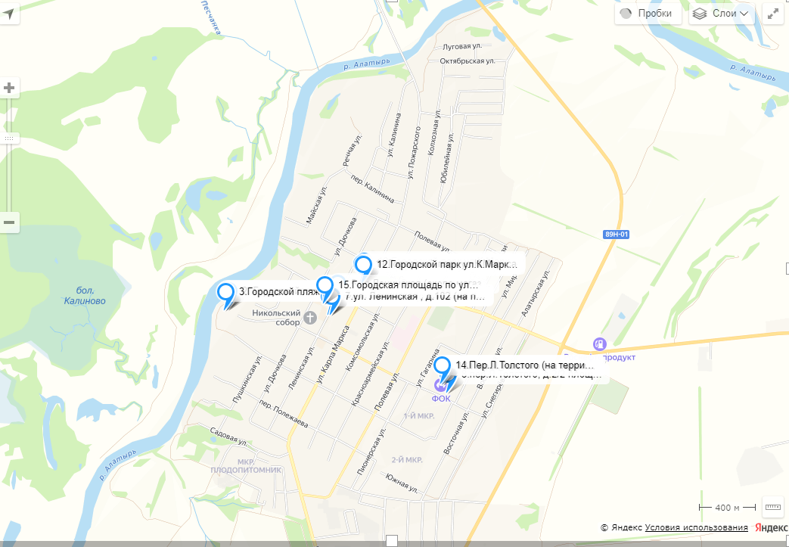

Ссылка на карту: <https://yandex.ru/maps/?um=constructor%3A7f9ebe88f9c253cee57efea05e4de41831e5b242478be0821eb3e05427c10929&source=constructorLink>